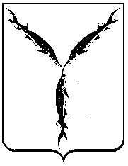

САРАТОВСКАЯ ГОРОДСКАЯ ДУМА

РЕШЕНИЕ

23.04.2021 № 88-697

г. Саратов

О внесении изменений в решение Саратовской городской Думы от 19.07.2018 № 37-289 «Об общественных обсуждениях в муниципальном образовании «Город Саратов»

В соответствии с Градостроительным кодексом Российской Федерации, Уставом муниципального образования «Город Саратов»

Саратовская городская Дума

РЕШИЛА:

1. Внести в Приложение к решению Саратовской городской Думы от 19.07.2018 № 37-289 «Об общественных обсуждениях в муниципальном образовании «Город Саратов» следующие изменения:
1.1. В пункте 2.23 слова «40 календарных дней» заменить словами «один месяц».
1.2. В пункте 2.24 слова «65 календарных дней» заменить словами «один месяц», второй абзац исключить.
1.3. В пункте 2.25 слова «40 календарных дней» заменить словами «один месяц».
1.4. В пункте 2.26 слова «40 календарных дней» заменить словами «один месяц».
1.5. В пункте 2.27 слова «40 календарных дней» заменить словами «один месяц».
2. Настоящее решение вступает в силу со дня его официального опубликования.

Исполняющий полномочия
председателя
Саратовской городской Думы А.А. Серебряков

Глава муниципального
образования «Город Саратов» М.А. Исаев

